OTBETRI
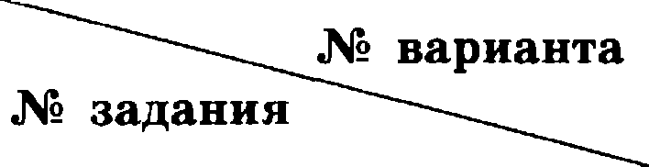
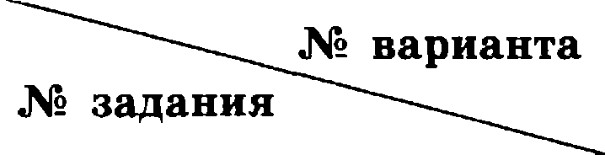
Ozaezai x aapax nx vacz 1

N- aapiiaara |  | 2 | 3 | 4 | 5 | 6 | 7 | 8 | 9 | 10
1 | 3 | 4 | 2 | 3 | 4 | 3 | 3 | 2 | 2 | 3
 | 2 | 8 | 2 | 8 | 2 | 2 | 2 | 4 | 4 | 1
 | 3 | 1 | 4 | 2 | 1 | 2 | 1 | 2 | 2 | 2
4 | 3 | 2 | 3 | 1 | 2 | 4 | 1 | 2 | 2 | 4
 | 4 | 3 | 2 | 2 | 2 | 3 | 3 | 1 | 4 | 1
6 | 1 | 3 | 1 | 4 | 1 | 3 | 1 | 3 | 3 | 2

 | 1 |  |  | 4
 | 3OHT | HOTA | 8AMOK | METPO | ATAJIQ
8 | lT0 | 96 | 8 |  | 6
 | 402 | 180 | T0 | 10 | 120
 |  | 4 | 9 |  | 9
 | 11 |  | 14 | 17 | 10
12 | 6 |  |  |  | 4
13 | 11001000 | 140 | 10001001 | 89 | 100010
14 | 12211 | 12112 | 121  iiJiii 21111 | 112  i4Jili 12111 | 21212
 | 2560 | 9216 | 2560 | 9600 | 1024
16 |  | 4 | 4
17 | A tBpErs | atEpsArB | AatrpEBfi | AEpsatrB | BsEat»pr
18 | rs›te | ArsB | EBAf | sBAr | rsBA

fi 2017. ООО • Изпательство + Наііиональное образование»
Іtопирование, распространение и использование в коммерческих целях без письменного разрешения правооблапателя не допусхается

ОТВЕТЫ
117

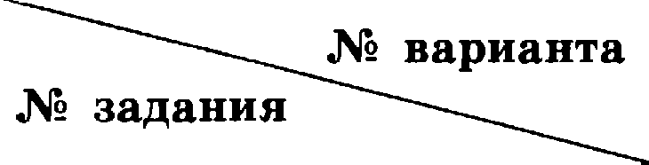

W• варианта | 6 |  | 8 | 9
 | ЖЛЛЖАД | КАСКАД | KAKTYC | ATb
8 | 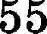 | 8O | 9 | 2O | 58
9 | 601 | 28 | 19 | 64 | 256
10 | 2 | 165 | 170 | 195 | 9
 | 8 | 12 | 9 | 10 | 9
12 | 2 | 6 |  | 5
 | 11110 | 5 | 4 | 8 | 111011
14 | 21121 | 2112 | 2122 | 11221 | 12212
15 | 32 | 11 | 22 | 8O
16 | 4 | ОМРЩЙВ | ДВЩФВО | ФРТФ | ВТВГВА
 | AB ЕБДГ | БВЕ АДГ | ДВГЕБАV | ГВА БДЕ | БАГВ
18 | ВГБА |  | ГАБВ

fi 2017. ООО «Издательство «Национальное образование›
Копирование, распространение и использование в коммерческих целях без письменного раоревіения правообладателя не допускается

